申领《危险废物经营许可证》受理公示

企业名称 | 南通润豪再生资源有限公司
经营设施地址 | 海安市海安镇城北工业集中区58号
法人代表 | 胡架架
申请经营类别及数量 | 废旧铅酸蓄电池9000吨/年，HW31（900-052-31）
主要工艺
本项目主要进行废旧铅酸蓄电池的收集、贮存，不进行拆解、碾压及破碎等操作，保证废电池的外壳完整。废电池在仓库内储存至一定量后，由专用危废运输汽车运送至有资质单位进行处置。
废物的运输
1、废物运输方式
汽车运输
2、现有运输工具数量和资质（或租用运输工具的来源、数量、资质）
委托江苏金豫港物流有限公司运输
道路运输许可证编号：苏交运管许可 宿字321311301956号
统一社会信用代码：91321311675482511J数量：32辆
3、废物运输时的应急方案和工具
运输过程中的风险事故一般为交通事故所致，发生交通事故时发生物料散落引起包装破损，项目处理的危险固废（液）洒落影响环境，采取的防范措施应选择有较高驾驶技术及安全意识较强的人员承担物料运输工作，所用车辆应加强保养，维护车辆在较好的状态，严禁带病出车。
一旦在运输过程中发生事故，应及时保护好现场，因所运物料均有良好包装，若包装破损应及时采取收集措施，安全清洗路面，尽量减少运输物料对环境的影响。随车配置的GPS定位仪可全程监督运输车辆，保证车辆按规定路线行驶，监控运输途中车辆运行速度，及时掌握、指导和解决途中突发异常状况。同时，运输途中，承运双方应确保电话畅通。
废物的贮存/暂存
1、废物贮存/暂存方式
实行分类隔离存储。按所存储物品种类划分物品存放专区，并配有统一明显站立标识牌。本项目废铅酸蓄电池暂存区分区堆放，分为完好蓄电池暂存区和破损蓄电池暂存区，入厂后完整蓄电池放置专用的防腐防渗漏的收集箱中，破损铅酸蓄电池则置于密闭专用塑料箱中存放于破损电池暂存间。
2、废物贮存场所情况简述
- 厂内设置废旧铅酸电池专用贮存区，面积共900m²，有防雨防渗漏设施。其中破损电池仓库约10m²，破损电池仓库内需维持微负压状态（负压：低于常压，即常说的一个大气压的气体压力状态）；仓库地面做好防渗处理：地面与裙脚要用坚固、防渗的材料建造，地面打磨——补漏——打磨——底漆——面漆。其层次自上而下为水泥基渗透结晶型防渗涂层（≥0.8mm）+抗渗钢筋混凝土面层（≥150mm，渗透系数≤1.0×10-10cm/s）+混凝土面层+基层+垫层+原土，并设置环氧树脂防腐。仓库四周建导流沟和废液收集池，导流沟：长100米，宽0.2米，深0.2米。集液池：长1米，宽1米，高2米。仓库设置警示标志，厂外设有雨水、污水管网，能够防止雨水径流进入厂房。
废物的预处理
1、废物预处理工艺
本项目仅为收集项目，无预处理工艺
2、废物预处理设施、设备
无

废物处置工艺及设备、设施
1、废物处置工艺
本项目主要进行废旧铅酸蓄电池的收集、贮存，不进行拆解、碾压及破碎等操作，保证废电池的外壳完整。废电池在仓库内储存至一定量后，由专用危废运输汽车运送至有资质单位进行处置。

2、废物处置设备、设施
无

污染防治措施及防治效果
1、污染物产生情况
建设项目投产后，污染物排放总量见表1
表1 全厂污染物排放总量表 单位：t/a
种类 | 污染物名称 |  | 产生量 | 削减量 | 接管  考核量 | 外排  环境量
废水 | 生活污水 | 废水量m3/a | 72 | 0 | 72 | 72
废水 | 生活污水 | COD | 0.0252 | 0 | 0.0252 | 0.0036
废水 | 生活污水 | SS | 0.0144 | 0 | 0.0144 | 0.0007
废水 | 生活污水 | 氨氮 | 0.0018 | 0 | 0.0018 | 0.0004
废水 | 生活污水 | 总氮 | 0.0025 | 0 | 0.0025 | 0.0011
废水 | 生活污水 | 总磷 | 0.0003 | 0 | 0.0003 | 0.00004
种类 | 污染物名称 |  | 产生量 | 削减量 | 外排环境量
固废 | 一般固废 |  | 0 | 0 | 0
固废 | 危险固废 |  | 0.1 | 0.1 | 0
固废 | 生活垃圾 |  | 0.9 | 0.9 | 0
注：在非正常工况下，会有极少量破损的废铅酸蓄电池产生少量的硫酸雾废气，因废气量较小且无法准确核算，故未定量分析。
2、污染防治设施及工作原理
a.废气污染防治：
本项目废铅酸蓄电池经专门车辆运至本厂房，一般不会对电池造成损伤，正常营运过程中不会产生硫酸雾等。对于有极少量破损的废旧铅酸蓄电池放置于专用破损电池仓库内，会有少量硫酸雾产生，产生的硫酸雾废气经负压收集后经碱喷淋装置处理后，由15m高的排气筒排放。
b.废水污染防治：
本项目为废旧铅酸蓄电池回收、贮存项目，租赁厂房只是作为废铅酸蓄电池临时存放、转运场所，且在仓储过程中地面、容器不冲洗，地面采用拖把清理，运营期用水主要为职工生活用水。
建设项目厂区排水依托租赁方现有排水管网，实行“雨污分流”制，雨水经雨水管网收集后排入区域雨水管网；建设项目排水实行“雨污分流”制，雨水就近排入雨水系统，最终就近排入附近小河，生活污水经化粪池预处理达标后接管至海安市水务集团城市污水处理有限公司集中处理。
c.固废污染防治：
建设项目固体废物主要为收集的废铅酸蓄电池、废劳保用品（主要为工作服、废手套、口罩、废抹布等）和员工生活垃圾。其中废铅酸蓄电池、废劳保用品均委托有资质的单位处置；职工生活垃圾由环卫部门统一清运。
d.噪声
建设项目主要高噪声设备为风机、运输车辆。进出场运输车辆通过限制车速，禁止鸣笛，来降低车辆噪声，噪声较低，对周围环境影响较小。

预防和处理污染事故和其它突发性事件的方案和资金保障计划
1、废物分析的主要仪器、设备及分析项目
本项目仅为收集项目，未配置分析仪器。

2、安全、保卫措施
包括人流和物流的监控、检查和记录，危险废物贮存区域的隔离、监控措施、安全、保卫人员的配备等。
a.人流和物流的监控、检查和记录：对于进出厂区人员实施监控，包含人员资料及进出厂时间记录、随身携带物品检查，而危险废物运输过程均配备安管人员监督，检查并定时回报。而危险废物进入厂区，应过磅称重，并详细记录并确认危险废物来源，立即由专门人员安排分类以便后续仓库贮存或委托外运。
b.危险废物贮存区域的隔离：厂区内配置封闭式危险废物贮存仓库，相隔居民区都有一定的安全距离，以确保居民安全。贮存区内地板为防腐防渗地坪并在四周加设导流沟，倘若有腐蚀性泄漏液体流出，可防堵其流出贮存区而造成二次污染。
c.监控措施安全：对于危险废物的贮存，均有相关人员进行安全检查，并配合严密之监控系统来对危险废物自入厂至委托外运过程实施严格控管，以保证安全无误。
d.保卫人员的配备：保卫人员依一日三班配置，每班配备1名专业保安人员。保卫人员职责包含：厂内人流，物流之确认记录，以管理出入危险废物及出入人员；厂内监控系统运作，以确保全厂区各部分安全；定时巡更守卫，以搭配监视系统，以达到全厂区人员，货品之安全。

3、内部检查监督管理措施
a.本单位加强危险废物收集、贮存过程的监管，并承担所产生的废弃物所造成的污染防治责任。
b.本单位积极培训污染防治人员，加强吸收新的污染防治资讯及知识，并建立污染防治设施的岗位责任制，建立管理台帐。
c.鼓励员工爱护环保设施，节能降耗，改善环境，排斥由于不按环保要求造成的环保设施损坏，环境污染，能源浪费，环保节能由厂内做起。
d.公司内部制定环保方针，环保管理手册及相并指导书以及促进全公司的环境保护工作，使环境保护工作，规范化，程序化以及生活化。

4、人员培训及持证上岗情况
公司所有从事危废收集、贮存操作人员及管理人员，对相关法规和专业技术、清洁生产、安全防护、紧急处理方面进行相关知识和操作技能培训。每年公司全员培训一次，各关键岗位，如：仓管、危废转移，每年进行考核考试二次。公司有关人员均有持证上岗，并定期进行复审。

5、意外突发事故应急措施
a.爆炸事故应急措施
现场总指挥立即向119、120报警，请求消防和急救支援。
立即指定1人切断总配电电源，并启动消防水泵。
立即指定3人装配事故附近安全地点（上风位置）消防栓的消防水带和接合器，装配好后立即开启喷水进行灭火和对相邻建筑进行降温。如人手充足，应安排两组以上使用不同室外消防栓进行水枪灭火作业。
立即组织全厂所有人员有序撤离至安全区（厂外上风位置）。
指定2人立即清理爆炸区周围一切可燃物，转移至安全区（上风位置）。
指定1人在事故现场安全地点警戒，禁止无关人员进入事故现场。
在人手充足的情况下，指定1人负责记录事故发生时间、地点、现场情况和现场处置经过，若人手不足，此项工作可在事后弥补。
如有伤员，应立即将受伤人员转移至安全地点（如厂外），现场处理后立即送医院急救。如果受伤人员不能自主脱离现场，且现场已经大火弥漫或倒塌，则救援人员必须穿戴好消防防护服和呼吸器等防护用品，在确保安全的情况下方可进入现场施救，如果无法保证救援人员的安全，则不允许擅自进入危险区域施救。
消防部门到达后，一切应急救援行动听从消防部门指挥。
b.火灾事故应急措施
如发现小火刚刚开始燃烧，过火面积不大的时，发现人应立即向周围人员报警，同时立即就近取灭火器进行灭火扑救。周围人员在听到报警后应立即就近取灭火器加入灭火扑救工作。
其他人接到报警后，如可以停止作业应立即停止任何生产作业防止火灾蔓延，事故扩大。
指定1人立即切断事故车间的总配电电源，并启动消防水泵。
指定3人立即装配车间内消防水带和消防栓接合器，装配好后立即开启喷水进行灭火和对相邻设备进行降温。如人手充足，应安排两组以上使用不同消防栓进行水枪灭火作业。
指定1人立即提便携式灭火器到着火现场进行灭火作业。
指定2人立即清理着火区周围一切可燃物，转移至安全区（上风位置），如人手充足，可多安排人员从事此项工作。
指定1人在事故现场安全地点警戒，禁止无关人员进入事故现场。
在人手充足的情况下，指定1人负责记录事故发生时间、地点、现场情况和现场处置经过，若人手不足，此项工作可在事后弥补。
若火势无法控制，迅速蔓延，热辐射致使着火建筑内人员无法立足，且有可能引发爆炸等恶性事故时，现场负责人应立即组织着火建筑内的人员疏散至安全区（厂外），使用外部消防栓进行灭火作业。同时指定1人立即向119报警，请求消防支援，还需向公司领导和有关部门报告事故情况。
如有伤员，应立即将受伤人员转移至安全地点（如办公室），现场处理后立即送医院急救或打120急救电话。如果受伤人员不能自主脱离现场，且现场已经大火弥漫，则救援人员必须穿戴好消防防护服和呼吸器等防护用品，在确保安全的情况下方可进入现场施救，如果无法保证救援人员的安全，则不允许擅自进入危险区域施救。
消防部门到达后，一切应急救援行动听从消防部门指挥。

6、环境监测措施
公司将每年委托有资质的监测方对我公司的废气、噪声等进行相关的检测一次。编制2021年环境监测计划，委托江苏博尔环境监测有限公司进行环境监测。

7、发生意外突发事件，消除污染的资金保障措施
公司对可能发生的突然意外事件，在保险公司投保，确保在发生意外突发事件后有足够的资金保障对消除污染所造成的问题。
周边环境简述及地理位置图
1.地理位置及周边环境现状
1、本公司位于海安市城北工业集中区58号，租赁江苏九坤机械设备有限公司闲置厂房。项目东侧隔无名路为九鼎色织，西侧为南通弘宸电气设备制造有限公司，南侧与北侧为闲置厂房。
项目仓库平面布置情况如下：项目仓库西侧为装卸区，东侧为废铅蓄电池暂存间，东南侧为破损电池暂存间，仓库出入口位于仓库西侧。

2、地理位置图
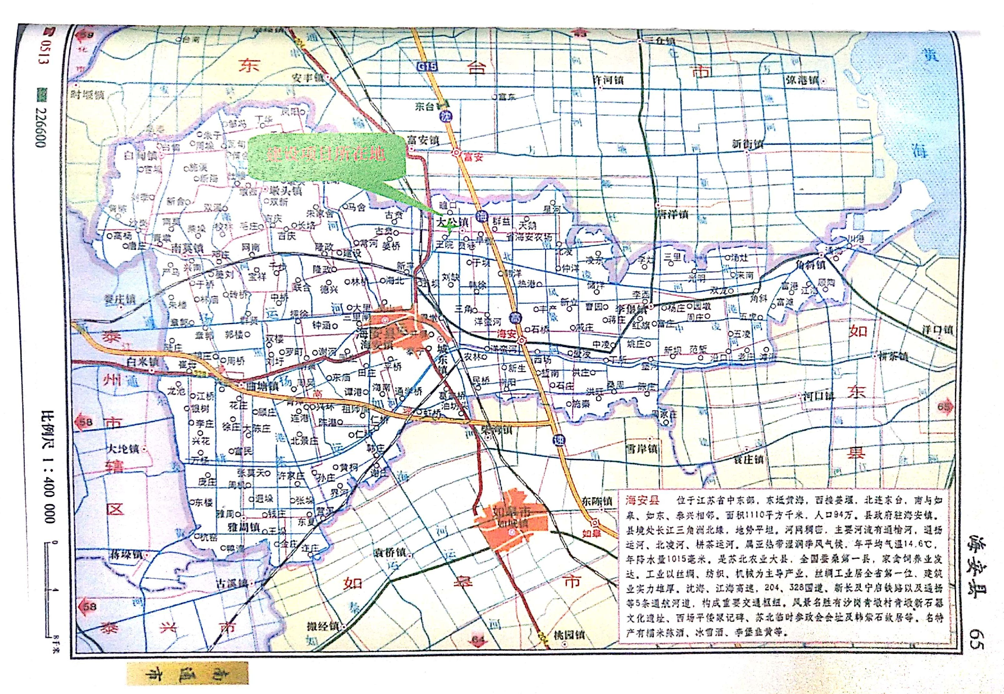

3.厂区布局说明及平面布置图
